Готелі Павлоградського району
Назва готелю | Населений пункт | Адреса | Відсканований QR- код, який розміщено на рецепції готелю
Готель “Резон” | м. Павлоград | вул. Центральна, 84 | 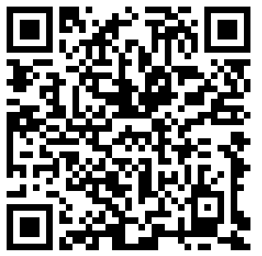
Готель “Релакс” | м. Павлоград | вул. Дніпровська, 414а
Готель “Корона” | с. Вербуватівка | вул. Центральна, 30 | 

